具体学院
具体专业学士毕业论文

论文题目

Title in English

姓 名：
学 号：
专 业：
指导教师：

XXXX 年 X 月
目 录
摘 要 I
Abstract II
第一章 引 言 1
1.1 研究背景 1
1.2 组卷以及题库的广泛应用和价值 1
1.3 本文的组织结构 1
第二章 项目反应理论的基础知识 2
2.1 项目反应理论与经典测量理论的比较 2
2.2 项目反应理论的特点 2
2.3 项目反应理论的基本概念与基本假设 2
2.4 基本概念 2
2.4.1 项目反应理论的基本假设 2
2.4.2 项目反应理论的模型 2
2.4.3 基本的项目反应模型 3
2.4.4 其他常用的模型 3
2.4.5 与IRT组卷相关的信息函数 3
2.4.6 项目信息函数IIF 3
2.4.7 测验信息函数TIF 3
2.5 小结 3
第三章 项目反应理论在组卷系统中的应用 4
3.1 题库定义 4
3.2 题库结构 4
3.3 组卷参数定义 4
3.3.1 参数 4
3.3.2 题型比例 4
3.3.3 知识点——难度比例 4
3.3.4 知识点——认知分类比例 5
3.3.5 参数约束条件 5
3.3.6 平均难度与平均区分度计算模式 5
3.3.7 最终抽题时的组卷参数 5
3.4 基于项目反应理论的组卷策略 5
3.4.1 组卷思想 5
3.4.2 查询优化 6
3.5 小结 6
第四章 智能组卷系统的设计与实现 7
4.1 系统采用的主要技术 7
4.1.1 JSP技术 7
4.1.2 JavaBean技术 7
4.1.3 JDBC技术 7
4.1.4 STRUTS技术 7
4.2 总体设计目标 7
4.3 系统架构 7
4.4 系统功能结构 7
4.5 系统目录结构 8
4.6 系统链接结构 8
4.7 小结 8
第五章 总结与展望 9
5.1 总结 9
5.2 进一步的工作 9
参考文献 10
附录一 智能组卷系统 11
致 谢 12

(此目录由WORD自动生成。正文中的各类标题只须更改内容，不要更改格式。最后在本页中右击上方的目录区域，选择“更新域”命令，并设置字体格式：中文宋体，英文Times New Roman。)

摘 要
（这里写论文摘要，要求概括地表述论文的研究背景、目的、研究方法、研究重点、结果和主要结论。字数一般在300-500字）
近年来，项目反应理论（Item Response Theory，简称IRT）是心里与教育测量中非常活跃的领域，并正迅速成为主要的测量理论之一。项目反应理论是在批评经典测量理论（Classical Test Theory，简称CTT）的局限性的基础上发展起来的，随着统计方法的完善和计算机的普及，项目反应理论很快被应用于各类大规模考试和计算机辅助测验（Computer-based Testing,简称CBT）。尽管有坚实的理论基础，项目反应理论在具体实现应用中仍然存在许多进一步研究和探讨的问题。
在以往的工作中，大部分的研究和应用都是基于经典测量理论的题库研究与实现。本文首先分析了项目反应理论目前没有实用化的原因，较为系统地讨论了项目反应理论模型，探讨了它与经典测量理论模型相区别的一些性质与独有的特性。
本文在项目反应理论的基础上构建了智能组卷系统，系统采用的三层体系结构，利用JSP-JavaBean-Oracle开发，即前端由JSP网页实现表现逻辑，中间层使用JavaBean组件实现系统内部复杂的业务逻辑，后端使用Oracle数据库实现数据逻辑。系统采用流行的STRUTS结构，使系统的结构清晰且容易维护。
关键词：项目反应理论，JSP，STRUTS，经典测量理论

Abstract
In recent years, a newly developing psychometric and education test theory, named Item Response Theory, short for IRT, has attracted a lot of foreign and domestic researchers for its firmly theoretical basis and excellent generalization performance, it rapidly becomes one of the powerful theories for test. It develops based on criticizing on the limits of Classical Test Theory, short for CTT, and with the development of statistical methods and the popular use of computer, IRT is rapidly used in many large-scale tests and computer-based testing (CBT). However, there are many problems to be solved before it becomes a practical method.
Almost all of the previous studies and applications are based on CTT-Item Bank. In this thesis, we firstly analyze the reason IRT has not been in practice now, discuss the basic IRT models, and the different properties of IRT from CTT.
This thesis develops an intelligent test-paper composing system based on Item Response Theory. The system employs JSP-JavaBean-Oracle technology, which is a three-layers structure. The presentation layer, business layer and data layer is implemented by JSP, JavaBean and Oracle database respectively. The system uses wild-used STRUTS structure to make the system easy to maintain.
Key Words: Item Response Theory，JSP，STRUTS，Classical Test Theory
（注意： 英语中没有。、《》等标点，英语中的标点均为半角， 中文中不能用 . 作句号）

引 言

研究背景
考试制度的创设虽然源自中国，…

组卷以及题库的广泛应用和价值
考试作为学校教育的一个必不可少的重要环节， …

本文的组织结构
本文第二章
…

项目反应理论的基础知识

项目反应理论与经典测量理论的比较
在介绍…

项目反应理论的特点
当代测验理论 ^{[12]}（这里是引用的参考文献序号）

项目反应理论的基本概念与基本假设

基本概念
主要看所选用的项目反应模型（Item Response Model）^{[13,14,15]}而定。
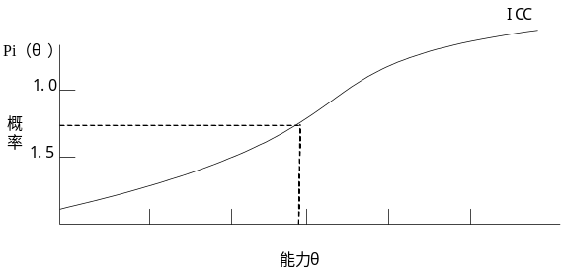
图2-1 模型反应模型
（图下方要有如上所示的图序号和注释，图序号要在正文中被引用）
如图2-1所示，θ表示考生或受试者的能力或建造特质，

项目反应理论的基本假设
项目反应理论…

项目反应理论的模型
在项目反应理论中，…

基本的项目反应模型
公式如下：
单参数模式：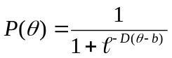 (2-1)
双参数模式：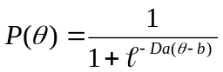 (2-2)
三参数模式：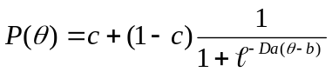 (2-3)

其他常用的模型
若试题的…

与IRT组卷相关的信息函数

项目信息函数IIF
我们很容易看出…

测验信息函数TIF
可以参考…

小结
项目反应理论…

项目反应理论在组卷系统中的应用

题库定义
题库^{[19,20]}

题库结构
如果有几个…

组卷参数定义
下面介绍本系统的组卷参数。…

参数
如表3-1所示。
表3-1：总体参数表
参数名称 | 试卷标题 | 考试时间 | 满分值 | 平均难度 | 平均区分度 | 曝光时间 | 考察的知识点
参数值 | Test | 100 | 100 | 难 | 中 | 2004/09/02 | (1)(2)(3)…(m)
（在表格的上方要有表序号和注释，表序号要在正文中被引用）

题型比例
题型比例 …

知识点——难度比例
与相对组卷类似，…

知识点——认知分类比例
列为认知分类等级…

参数约束条件
在组卷策略中，…

平均难度与平均区分度计算模式
具体应用时，…

最终抽题时的组卷参数
上面所陈述的…

基于项目反应理论的组卷策略

组卷思想
组卷算法流程见图3-2所示：
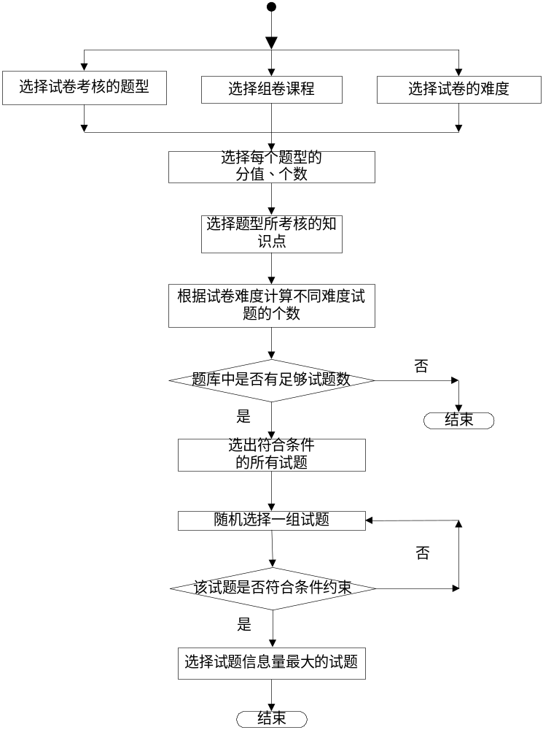
图3-2 组卷算法流程图

查询优化
查询优化的代码如下：
public static void zj(String courseId, String[] points, String score,
String num, String type, String dif, String paperid) {

小结
基于IRT …

智能组卷系统的设计与实现

系统采用的主要技术

JSP技术
JSP是…

JavaBean技术
JavaBean …

JDBC技术
JDBC …

STRUTS技术
Struts有一组相互…

总体设计目标
Internet技术的发展…

系统架构
系统采用三层结构，…

系统功能结构
本系统主要…

系统目录结构
根据系统…

系统链接结构
系统的链接结构…

小结
在基于项目反应理论的组卷算法的基础上，…

总结与展望

总结
目前，…

进一步的工作
目前，…

参考文献
- Cohen, R.j., Montaue, P., Nathanson, L.S., and Swerdlik, M.E., Psychalogical testing: An introduction to tests and measurement. Mountain View, CA., 1988.
- 乌美娜. 教学设计. 北京：高等教育出版社，1994.
- 吴刚. 网络时代的课程理念及课程改革. 全球教育展望，2001, (1): 2-29.
- 谢希德. 创造学习的新思路. 人民日报，1998-12-25(10).
- 万锦坤. 中国大学学报论文文摘(1983-1993). 英文版. 北京：中国大百科全书出版社，1996.
- 教基[2000]34号文件，“教育部关于在中小学实施‘校校通’工程的通知”.
- Richard, E., An HPT Quick Reference Guide. http://www.greenworks.org/hpt/hpt_main.htm

.

附录一 智能组卷系统

图A 登陆界面

致 谢
在华东师范大学学习的四年时间里，我得到了许多老师和同学的帮助和支持。值此论文完成之际，特向他们表示感谢。

